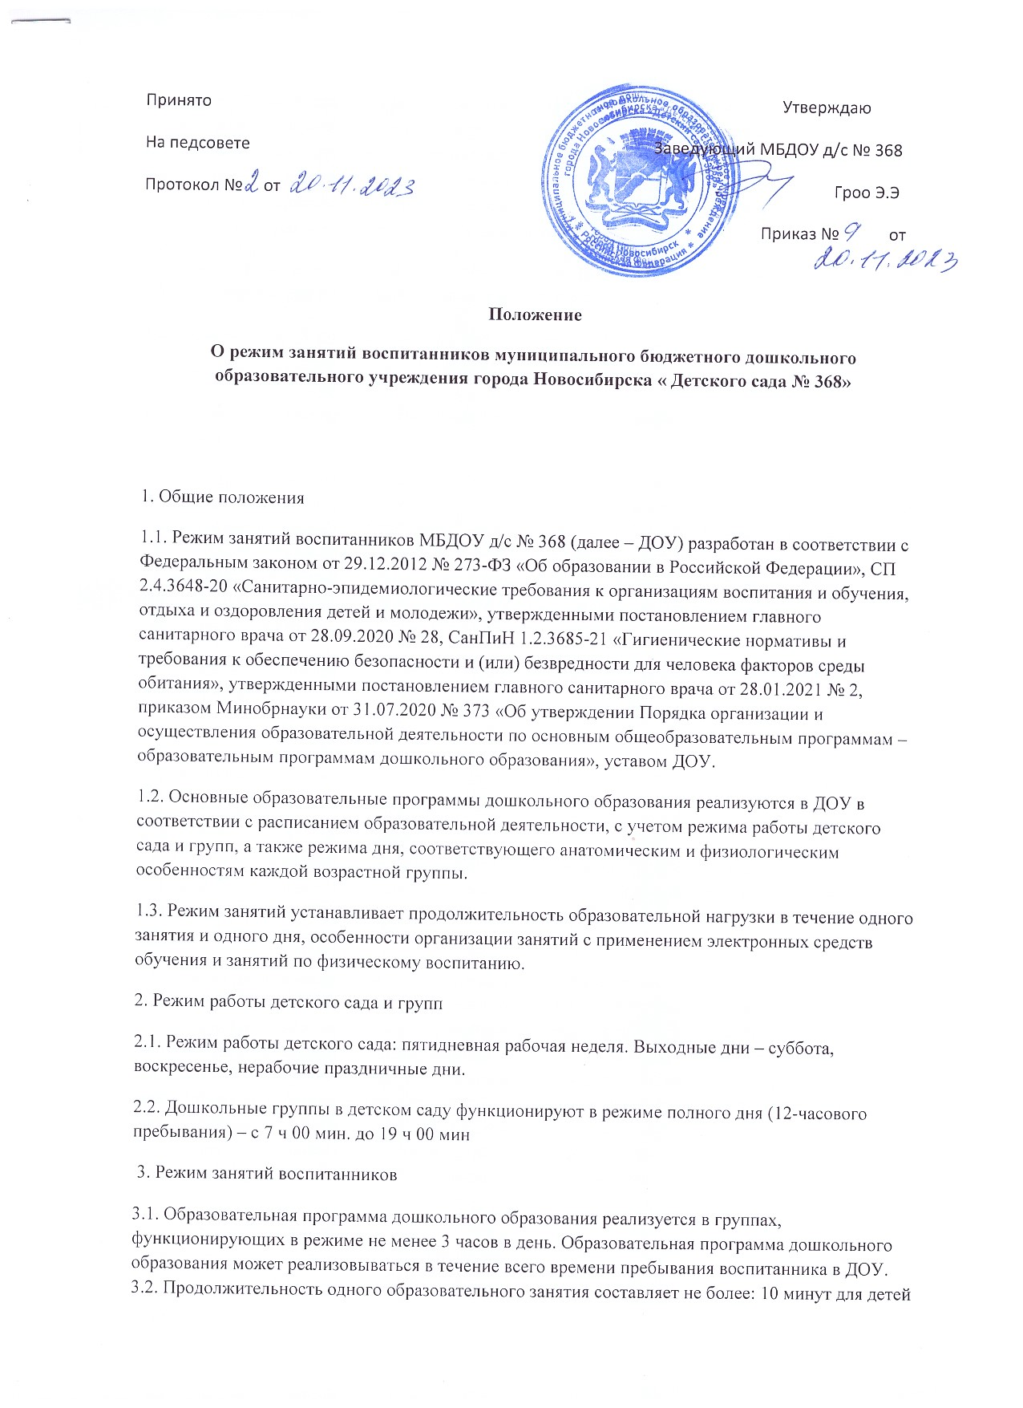

до 3-х лт • 15 мин. – для детей от трех до четырех лет; • 20 мин. – для детей от четырех до пяти лет; • 25 мин. – для детей от пяти до шести лет; • 30 мин. – для детей от шести до семи лет. 3.3. Продолжительность суммарной образовательной нагрузки в течение дня составляет не более: • 30 мин. – для детей от трех до четырех лет; • 40 мин. – для детей от четырех до пяти лет; • 50 мин. или 75 мин. при организации образовательного занятия после дневного сна – для детей от пяти до шести лет; • 90 мин. – для детей от шести до семи лет.
3.4. Занятия для всех возрастных групп начинаются не ранее 9.00 и заканчиваются не позже 17.00. 3.5. Во время занятий воспитатели проводят соответствующие физические упражнения.
3.6. Перерывы между занятиями составляют не менее 10 мин.
4. Режим занятий с применением электронных средств обучения
4.1. Занятия с использованием электронных средств обучения проводятся в возрастных группах от пяти лет и старше.
4.2. Непрерывная и суммарная продолжительность использования различных типов ЭСО на занятиях составляет: Электронное средство обучения Возраст воспитанника Продолжительность, мин., не более на одном занятии в день Интерактивная доска 5-7 7 20 Интерактивная панель 5-7 5 10 4.3. Для воспитанников 5-7 лет продолжительность непрерывного использования : - экрана с демонстрацией обучающих фильмов, программ или иной информации, предусматривающих ее фиксацию в тетрадях воспитанниками, составляет 5–7 минут; - наушников составляет не более часа. Уровень громкости устанавливается до 60 процентов от максимальной.
4.4. Во время занятий с использованием электронных средств обучения воспитатели проводят гимнастику для глаз.
5. Режим физического воспитания
5.1. Продолжительность физкультурных, физкультурно-оздоровительных занятий и мероприятий определяется с учетом возраста, физической подготовленности, с учетом группы здоровья и состояния здоровья детей.
5.2. Занятия физической культурой и спортом, подвижные игры проводятся на открытом воздухе, если позволяют показатели метеорологических условий (температура, относительная влажность и скорость движения воздуха) и климатическая зона. В дождливые, ветреные и морозные дни занятия физической культурой проводятся в физкультурном зале.
5.3. Занятия по физическому развитию для детей в возрасте от 2-до 7 лет организуются не менее 3-х раз в неделю. В соответствии с СанПиНами для детей 5–7 лет обязательно, а для детей 3–5 лет желательно один раз в неделю занятие по физическому развитию круглогодично организовывать на открытом воздухе. На занятия физической культурой допускаются обучающиеся на основании сведений, содержащихся в заключении медицинской организации, выданном по результатам проведенных профилактических медицинских осмотров обучающихся, осуществляемых в порядке, установленном законодательством Российской Федерации в сфере охраны здоровья. Занятия проводят только при отсутствии у детей медицинских противопоказаний и наличии у детей спортивной одежды, соответствующей погодным условиям.

